附件10

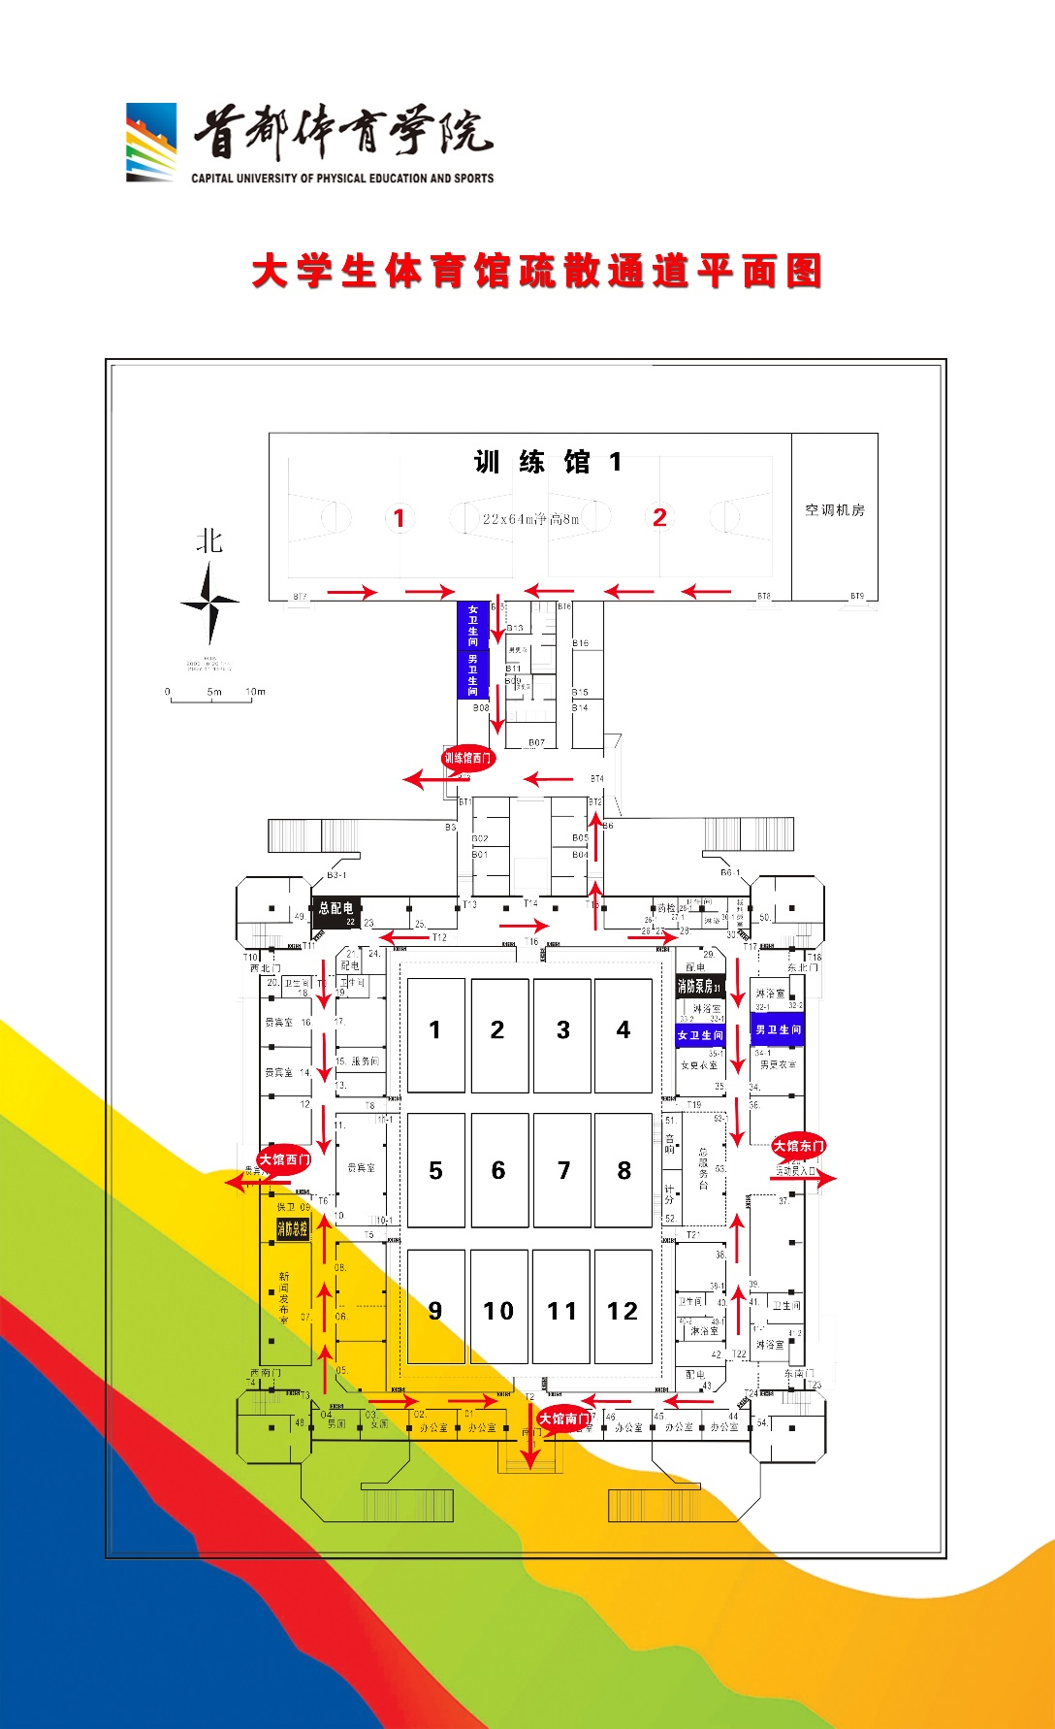

备注：请在工作人员的引导下，活动席和一层人员从大馆南门、大馆东门有序撤离。二层和三层人员从东北门、东南门、西南门、西北门有序撤离。